10. 3. 2020

TZ – Novinky od dánské značky Rig-Tig osvěží jaro designem, funkčností i ekologickým přístupem

Dánská značka Rig-Tig postavila svou filozofii na čtyřech základních kamenech: funkčnost, tvar a design, šetrnost k životnímu prostředí a přijatelné ceny. V tomto duchu vznikaly i novinky, které vám jednoznačně zlepší jaro!

Rig-Tig představuje dva stylové pomocníky, díky nimž můžete vyrazit do města nebo na výlet do přírody bez obav o svůj pitný režim i o přírodu! Minimalistickou lahev na vodu Drink It navrhl známý kanadský designer Francis Cayouette. Lahev má praktický objem tři čtvrtě litru a je vyrobená ze skla a silikonu. K dostání je nově i v zelené, černé a žluté. Termo šálek na cesty Bring It To Go je opatřený praktickým klikacím uzávěrem a díky dvouplášťovému systému vydrží vaše káva nebo čaj horký opravdu dlouho.

Handy Box dózu na potraviny a Toss It salátové naběračky využijete při mnoha různých příležitostech, nejvíce se ale budou hodit při zahradních slavnostech nebo grilování na terase. Salátový příbor je vyrobený z bílého dubu, je lehký, praktický, a navíc dobře vypadá. Dózu Handy Box vytvořilo německé designerské duo Jehs & Laub. Původně je určená pro přenášení potravin, avšak dobře poslouží také jako stylový doplněk v domácí kanceláři nebo jako zajímavá miska sloužící k nejrůznějším účelům. Vybrat si můžete z bílé nebo černé minimalistické varianty.

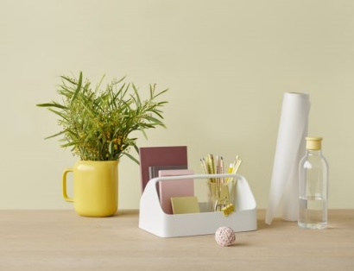
Všechny zmíněné a mnohé další produkty designové značky Rig-Tig můžete koupit v prodejně Villeroy & Boch ve 3. patře obchodního domu Kotva na náměstí Republiky v Praze nebo v e-shopu na www.luxurytable.cz.

Kontakty: Mediální servis:

Prodejna Villeroy & Boch cammino…
Obchodní dům Kotva – 3. patro Dagmar Kutilová
Praha 1 - náměstí Republiky e-mail: kutilova@cammino.cz
www.luxurytable.cz tel.: +420 606 687 506
www.facebook.com/luxurytable.cz www.cammino.cz

